O motor perfeito para qualquer aplicação
A B&R está adicionando dois novos tamanhos à sua série padrão de servo-motores
A B&R está adicionando dois novos tamanhos à sua série 8LS de servo motores. O tamanho A oferece um torque extremamente elevado com um tamanho de flange de 70 mm e um design extremamente compacto, enquanto o tamanho 9 arredonda a extremidade superior do espectro de desempenho com até 75 kW de potência. Ambas as opções permitem que os fabricantes de máquinas e integradores de sistemas adaptem os motores aos requisitos reais.
Mais desempenho para aplicações específicas
Os motores de tamanho compacto A são a escolha perfeita onde é necessária alta densidade de torque em uma pegada muito apertada. O estator completamente selado permite um alto grau de eficiência, bem como um alto torque contínuo. Com um torque máximo de até 1.000 Nm, os motores do tamanho 9 abre aplicativos inteiramente novos com altas demandas de potência e dinâmica. Eles podem ser combinados com qualquer uma das muitas opções de caixa de câmbio da B&R e enviados como combinações pré-montadas da caixa de câmbio.
Segurança incluída
Todos os motores da série 8LS são oferecidos com um codificador digital opcional e funções de segurança escaláveis. Os motores até ao tamanho 7 também estão disponíveis com a robusta solução de cabo simples da B&R, que combina os cabos para o motor e o encoder. Isso reduz o cabeamento para um mínimo e reduz substancialmente os custos de instalação.

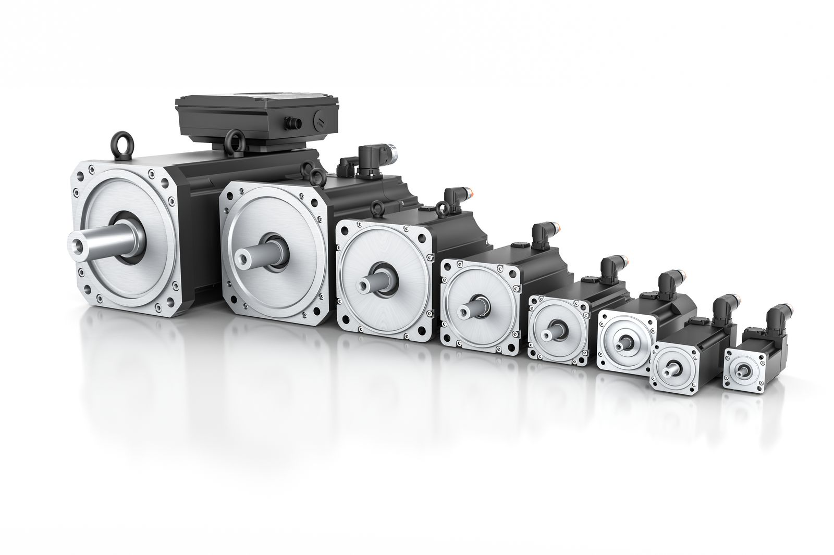
Com dois novos tamanhos, a série de motores 8LS cobre um espectro de desempenho ainda maior e mais finamente graduado.

Sobre a B&R
A B&R é uma empresa de automação inovadora com sede na Áustria e escritórios em todo o mundo. Como líder global em automação industrial, a B&R combina tecnologia de ponta com engenharia avançada para fornecer aos clientes em praticamente todas as indústrias soluções completas para automação de máquinas e fábricas, controle de movimento, IHM e tecnologia de segurança integrada. Com padrões de comunicação de fieldbus industriais como POWERLINK e openSAFETY, bem como o poderoso ambiente de desenvolvimento de software do Automation Studio, a B&R está constantemente redefinindo o futuro da engenharia de automação. O espírito inovador que mantém a B&R na vanguarda da automação industrial é impulsionado pelo compromisso de simplificar processos e superar as expectativas dos clientes.
Para mais informações, visite www.br-automation.com

